NASTAVA NA DALJINU, 3. RAZRED
NASTAVNA JEDINICA: HIDŽRA
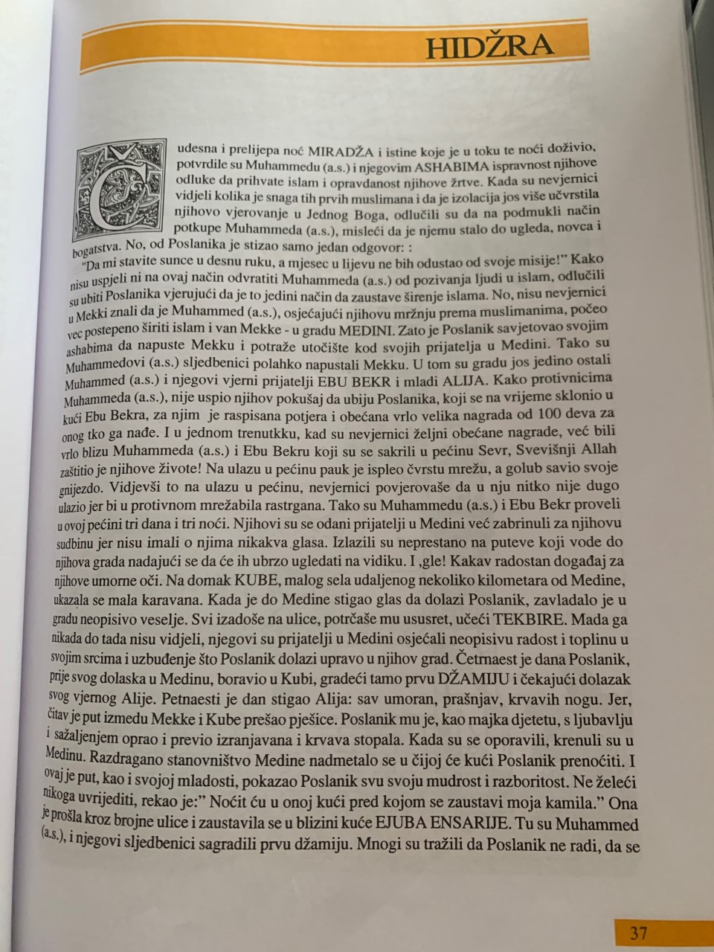
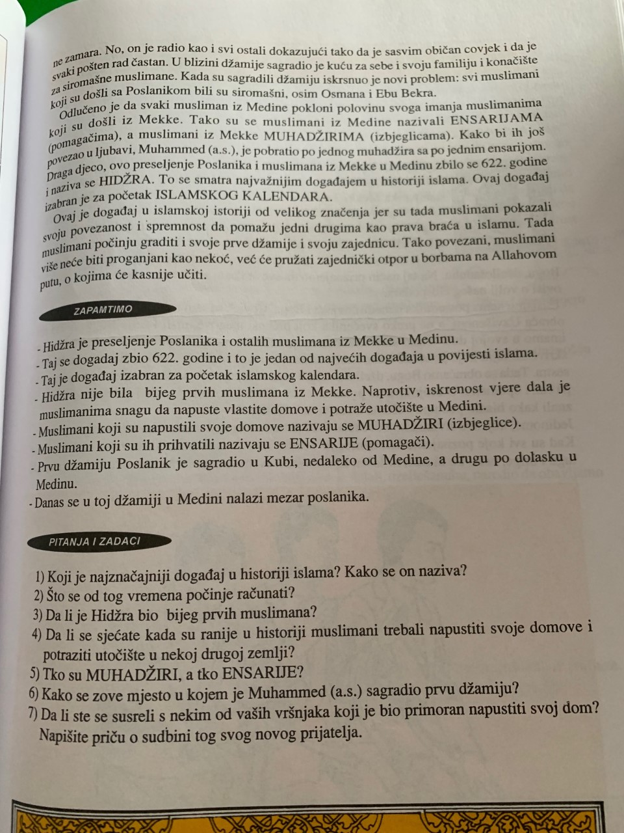
DRAGI UČENICI, U VAŠIM UDŽBENICIMA NA STRANI 37, 38 I 39 IMATE TEKST O HIDŽRI.
NA VAMA JE ZADATAK DA TAJ TEKST PROČITATE, A ONDA TEKST NA STRANI 39 U RUBRICI ZAPAMTIMO PREPIŠETE I NAUČITE NAPAMET.
ZADAĆU MOŽETE FOTOGRAFIRTI I POSLATI SVOME VJEROUČITELJU!

